안녕하십니까?

대한천식알레르기학회 만성기침 연구팀을 소개 드립니다.

만성기침 연구팀은 2010년 9월 성균관의대 이병재교수를 팀장으로 기침 환자의 진료와 치료에 관심이 있는 16명의 회원이 모여 창립하였습니다. 만성기침은 유병률이 높고 환자 개인의 삶에 큰 불편과 지장을 초래하여 상당한 사회경제적 부담을 낳고 있습니다. 도시화, 고령화에 따라 만성기침의 원인인 천식, 알레르기비염 등의 알레르기질환의 유병률이 지속적으로 증가하고 있어서 향후 알레르기를 전공하는 사람에게 더 중요한 질환이 될 것으로 예상됩니다. 연구팀은 국내 진료 환경에 적합한 진단과 치료를 정립하기 위해 다기관 연구와 사업을 시행하고 있습니다. 2015년 11월부터는 을지의대 김상훈교수/서울의대 송우정교수가 연구팀장/간사를 맡아 이끌고 있습니다.

만성기침 환자의 올바른 진단과 치료를 위하여 다양한 형태의 교육 프로그램에 참여하고 있습니다. 교육강좌, 학회 중 미니 심포지엄을 통해 개원의 및 전임의들의 교육에 힘쓰고 있습니다. 이러한 노력의 일환으로 2017년 12월에는 삼성의료원에서 만성기침 심포지엄을 개최하였습니다. 진료현장에서 흔히 접하는 문제 및 이를 진단하고 치료하기 위한 핵심적인 부분을 정리하여 발표하였고 향후 만성기침과 관련된 여러 가지 문제를 극복하기 위한 미래연구에 대한 방향에 대하여 같이 고민하고 토론하는 시간을 가지게 되었습니다. 만성기침 진료지침의 주요 특징 및 활용법, 감별진단, PPI치료, 중증도 평가도구, 원인미상 난치성 천식의 관리, 미래 연구의 지향점까지 많은 참가자들의 뜨거운 호응으로 만성기침에 대한 관심을 확인할 수 있었습니다.
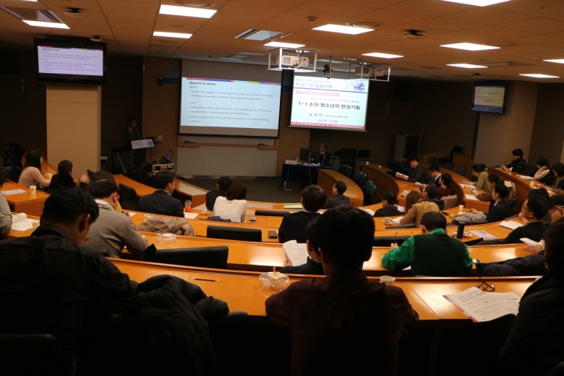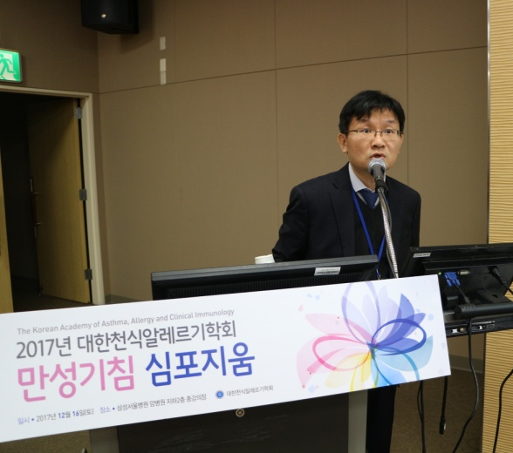
연구팀에서는 2015년 11월부터 2년 동안 만성기침 진료지침제작에 참여하였습니다. 한국형 지침 제작을 목표로 많은 자료를 모으고 전문가들의 의견을 정리하였습니다. 일선 진료 현장에 도움이 될 수 있는 지침을 만들고자 노력하였고 소아와 성인에서 각각 핵심질문을 선정하고 핵심질문에 대한 권고안을 작성하였습니다. 이러한 지침 제작을 통해 더 많은 연구 자료의 필요성을 인식할 수 있었습니다. 2017 만성기침 진료지침은 내년 상반기 중으로 여러분께 소개될 것으로 예상됩니다.

만성기침 연구팀은 팀원들의 관심사를 중심으로 다기관 공동연구를 시행하고 있습니다. 한양의대 김상헌 교수 중심으로 만성기침 환자의 진료행태를 조사하여 보고하였습니다. 기침의 중증도 평가를 위하여 강원의대 권재우 교수가 중심으로 기침의 평가도구를 한글화 하였고 이를 또한 AAIR지와 JKIM에 게재하였습니다. 현재는 한양의대 문재용교수가 중심으로 아급성 기침에서 감염 원인의 규명을 위한 연구를 시행 중입니다. 향후에도 만성기침의 진단과 치료의 원칙 확립을 위하여 다기관연구를 계획하고 있습니다. 여러분들의 많은 참여를 부탁 드립니다.

연구팀장 김상훈/간사 송우종

